Grupa I – propozycja zajęć – 07.04.20r.

Temat kompleksowy: „Święta tuż, tuż …”
Temat dnia: „Kolorowe pisanki!”
Cele:
- Dziecko:
- poznaje nową piosenkę;
- ilustruje ruchem treść piosenki;
- porusza się w rytm muzyki;
- doskonali słuch muzyczny;
- w skupieniu słucha utwór literackich;
- odpowiada na pytania do treści bajki;
- rozpoznaje i nazywa symbole Świąt Wielkanocnych;
- układa historyjkę w odpowiedniej kolejności;
- chętnie uczestniczy w zabawach ruchowych;
- prawidłowo reaguje na ustalone sygnały;
- rozwija ogólną sprawność ruchową;
- przelicza w dostępnym zakresie;
- ozdabia pisanki wg własnego pomysłu;
- rozwija zdolności manualne;
- relaksuje się podczas wykonywania masażyku.

  - „Pisanki, pisanki …” – wysłuchanie piosenki; omówienie treści oraz zabawa ruchowa.
Dziecko poznaje słowa i melodię piosenki, następnie ilustruje ruchem treść piosenki (piosenka dostępna na YouTube lub miasto dzieci.pl/piosenki/pisanki-3/).

„Pisanki, pisanki …”
Pisanki, pisanki,
jajka malowane
nie ma Wielkanocy
bez barwnych pisanek.
Pisanki, pisanki
jajka kolorowe,
na nich malowane
bajki pisankowe.
Na jednej kogucik,
a na drugiej słońce,
śmieją się na trzeciej
laleczki tańczące.
Na czwartej kwiatuszki,
a na piątej gwiazdki.
na każdej pisance
piękne opowiastki.
Po wysłuchaniu piosenki rozmawiamy z dziećmi na temat jej treści:
- O czym była piosenka?
- Co to są pisanki?”
- Ile było pisanek?
- Co było namalowane na pierwszej pisance?
- Co było namalowane na drugiej? …. itd.
- Skąd się biorą jajka?
Następnie dzieci słuchają ponownie piosenki oraz ilustrują jej treść. Na słowa „pisanki, pisanki” pokazuj w powietrzu ręką kształt jajka. Pozostałe ruchy dziecko może samo wymyślić wg własnej inwencji.

  - „Pisankowa bajeczka” – słuchanie utworu Agnieszki Galicy; rozmowa na temat pisanek.

„Pisankowa bajeczka”

Zajrzały wróbelki do kurnika i zobaczyły, że kura zniosła cztery jajka.
– Ko – ko – ko – zagdakała. – Leżcie tu cichutko.
I poszła szukać ziarenek na podwórku. Ale jajka myślały, że są mądrzejsze od kury. Turlały się i postukiwały skorupkami, aż usłyszał je kot.
– Mrau – powiedział. – Będzie z was pyszna jajecznica.
– Nie, nie! – Trzęsły się ze strachu jajka. – Nie chcemy na patelnię!
– Uciekajcie – ćwierkały wróbelki. – Schowajcie się przed kotem.
– Nie dam się usmażyć! – zawołało pierwsze jajko i poturlało się przed siebie. Po chwili wróciło i zaśpiewało wesoło:
Jestem czerwone w czarne kropeczki, nikt nie zrobi jajecznicy z takiej biedroneczki.
– Co ci się stało? – pytały pozostałe jajka.
– Pomalował mnie pędzelek kolorową farbą i już nie jestem zwykłym jajkiem, tylko wielkanocną pisanką. Drugie jajko też poturlało się do pędzelka i rzekło grubym głosem:
– To nie jajko, tylko tygrys, nie rusz mnie, bo będę gryzł. Teraz wyglądało jak pisankowy tygrys w żółto-czarne paski.
– Brawo! – ćwierkały wróbelki.
– I ja też, i ja też! – wołało trzecie.
Trzecie jajko wróciło całe zieloniutkie i pisnęło:
- Jestem żabką, każdy to wie. Czy ktoś zieloną żabkę zje? Nie!
Trzy pisanki były bardzo zadowolone. Czwarte jajko zbladło ze strachu.
– Pospiesz się! – ćwierkały wróbelki. – Kot idzie.
– Tylko jedno jajko? – mruczał kot. – Ugotuję cię na twardo.
Jajko ze strachu trzęsło się tak, że skorupka zaczęła mu pękać.
– Ojej, ratunku! – wołały przerażone wróbelki. – Teraz na pewno kot cię zje.
– Trach – trach - trach! – skorupka pękła na małe kawałki i... wyszedł z niej żółty kurczaczek.
Zamrugał czarnymi oczkami i zapiszczał:
– Wielkanocna bajka, wyklułem się z jajka!
A wróbelki zaćwierkały, że „w świątecznym koszyku jest pisanek bez liku”.
Po przeczytaniu bajki rozmawiamy z dziećmi na temat treści:
- Co zobaczyły wróbelki w kurniku?
- Ile jajek zniosła kura?
- Co powiedział kot, kiedy usłyszał jajka?
- W co zamieniły się jajka, żeby nie trafić na patelnię?
- Co stało się z ostatnim jajkiem?

  - „Skąd się biorą kurczątka?” – rozmowa na podstawie historyjki obrazkowej „Jajko” (ilustracje znajdują się na końcu).
Rozkładamy przed dziećmi ilustracje w przypadkowej kolejności i przedstawiamy etapy rozwoju kurczaka.
- Była sobie kurka Pstrokata. Kura zniosła jajka, którymi się bardzo opiekowała, wygrzewała je, siedząc na nich dosyć długo. Po paru tygodniach z jajek wykluły się malutkie, żółciutkie kurczątka.
Na koniec prosimy dzieci, aby ułożyły historyjkę w odpowiedniej kolejności.

  - „Kura znosi jajko” – zabawa ruchowa z elementami liczenia.
Dzieci poruszają się w rytmie muzyki. Na przerwę w muzyce rzucamy kostką do gry, mówiąc „Kura znosi jajka. Ile ich zniosła? Dzieci liczą oczka na kostce i podają liczbę, a potem tyle razy mówią „Ko”. Następnie zamieniamy się rolami. Dziecko rzuca kostką a rodzic przelicza oczka. Zabawę powtarzamy kilka krotnie.

  - „Kraszanki, pisanka …” – zabawa plastyczna z elementami grafomotoryki (kolorowanki załączone na końcu).
Dziecko obrysowuje wykropkowane elementy pisanki ołówkiem, następnie maluje kolorowankę farbami za pomocą pędzla. Drugi szablon pisanki przeznaczony jest dla chętnych dzieci. Mogą ją wykonać dowolną techniką według własnego pomysłu i uznania.

  - „Stary niedźwiedź” – masażyk relaksacyjny (z rodzicami).
Rodzic i dziecko siedzą na dywanie: dziecko przed rodzicem. Przy spokojnej, relaksacyjnej muzyce rozpoczynają delikatny masażyk do rymowanki:
Stary niedźwiedź mocno śpi i o wiośnie śni:
Śniła mu się pisaneczka ta co cała jest w kropeczkach. (uderzenia paluszkami – kropki)
Była też w paseczki (rysujemy paseczki)
I w wesołe krateczki. (rysujemy krateczkę)
Ta w malutkie ślimaczki (rysujemy ślimaczki)
I żółciutkie kurczaczki. (rysujemy kurczaczki – kółko, kółko, nóżki, dzióbek)
Cii ... wiosna, wiosna ach to ty! (całymi dłońmi)

Na koniec następuje zamiana roli i miejsca – dziecko siada za rodzicem i wykonuje rodzicowi masażyk do rymowanki.

Życzymy miłego dnia oraz udanej zabawy ;)
Wychowawczynie z gr. I

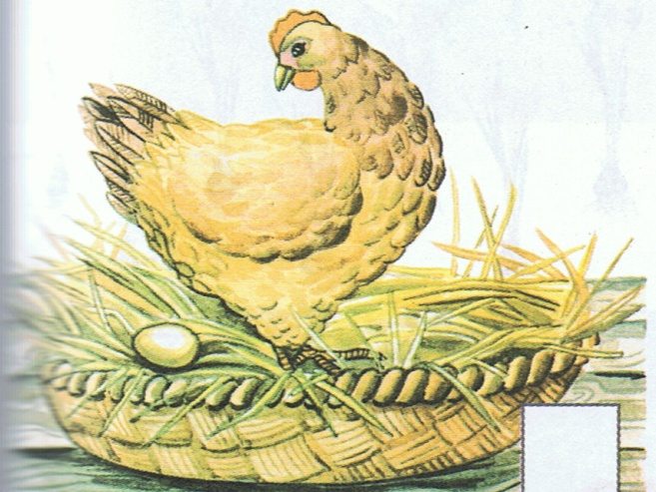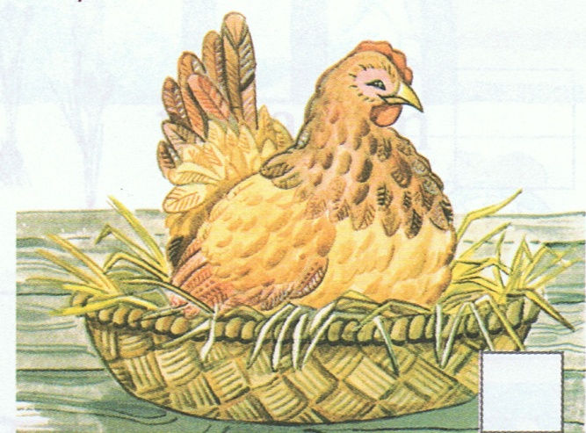

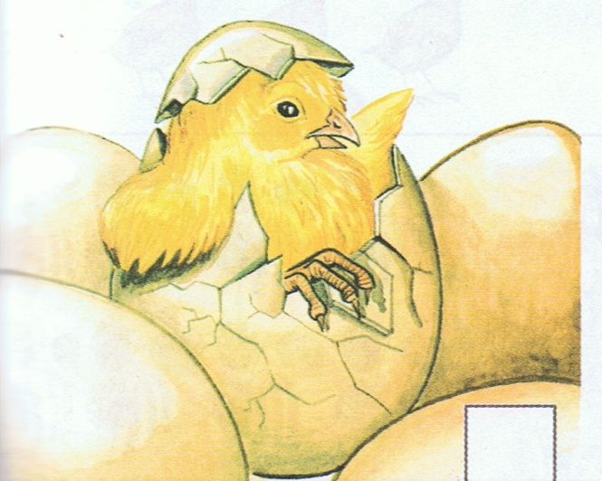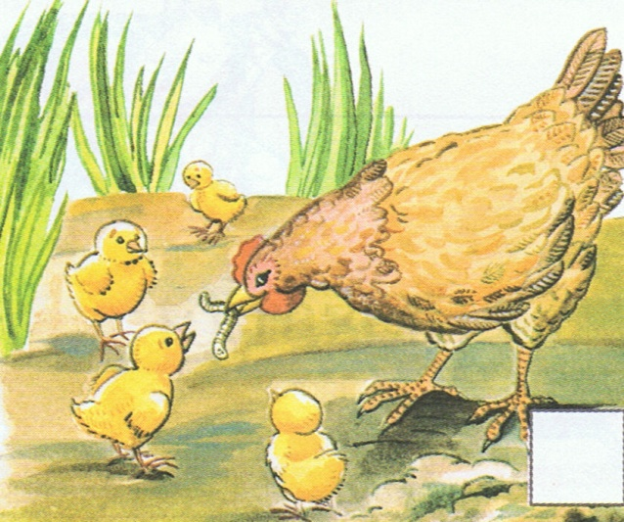

Ilustrację proszę powiększyć według potrzeby.

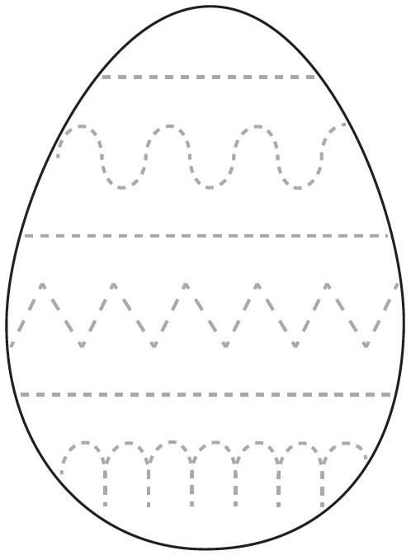
przedszkolankowo.pl
